**ОПИСАНИЕ МЕСТОПОЛОЖЕНИЯ ГРАНИЦ**

**с. Волма, Просницкое сельское поселение, Кирово-Чепецкий район, Кировская область**

(наименование объекта, местоположение границ которого описано (далее - объект))

**Раздел 1**

|  |  |  |
| --- | --- | --- |
| **Сведения об объекте** | | |
| **№ п/п** | **Характеристики объекта** | **Описание характеристик** |
| **1** | **2** | **3** |
| 1. | Местоположение объекта | Кировская область, район Кирово- Чепецкий, сельское поселение Просницкое |
| 2. | Площадь объекта +/- величина  погрешности определения площади (Р +/- Дельта Р) | 456891 +/- 11829 м² |
| 3. | Иные характеристики объекта | - |
|  | | |

**Раздел 2**

|  |  |  |  |  |  |
| --- | --- | --- | --- | --- | --- |
| **Сведения о местоположении границ объекта** | | | | | |
| 1. Система координат МСК-43, зона 2 | | | | | |
| 2. Сведения о характерных точках границ объекта | | | | | |
| **Обозначение характерных точек границ** | **Координаты, м** | | **Метод определения координат характерной точки** | **Средняя квадратическая погрешность положения характерной точки (Мt), м** | **Описание обозначения точки на местности (при наличии)** |
| **X** | **Y** |
| **1** | **2** | **3** | **4** | **5** | **6** |
| 1 | 559254.99 | 2229673.41 | Аналитический  метод | 5 | - |
| 2 | 559180.00 | 2229624.70 | Аналитический  метод | 5 | - |
| 3 | 559078.43 | 2229515.70 | Аналитический  метод | 5 | - |
| 4 | 559039.11 | 2229492.10 | Аналитический метод | 5 | - |
| 5 | 559062.44 | 2229488.84 | Аналитический метод | 5 | - |
| 6 | 559073.48 | 2229486.80 | Аналитический метод | 5 | - |
| 7 | 559081.52 | 2229483.14 | Аналитический метод | 5 | - |
| 8 | 559088.64 | 2229475.28 | Аналитический метод | 5 | - |
| 9 | 559093.59 | 2229450.39 | Аналитический метод | 5 | - |
| 10 | 559103.30 | 2229431.73 | Аналитический метод | 5 | - |
| 11 | 559124.51 | 2229410.88 | Аналитический метод | 5 | - |
| 12 | 559154.33 | 2229398.07 | Аналитический  метод | 5 | - |
| 13 | 559164.18 | 2229390.94 | Аналитический  метод | 5 | - |
| 14 | 559179.90 | 2229380.15 | Аналитический  метод | 5 | - |
| 15 | 559197.69 | 2229371.18 | Аналитический  метод | 5 | - |
| 16 | 559211.50 | 2229366.02 | Аналитический  метод | 5 | - |
| 17 | 559226.08 | 2229357.84 | Аналитический  метод | 5 | - |
| 18 | 559229.04 | 2229354.78 | Аналитический  метод | 5 | - |
| 19 | 559230.75 | 2229354.68 | Аналитический  метод | 5 | - |
| 20 | 559231.42 | 2229352.31 | Аналитический  метод | 5 | - |
| 21 | 559233.52 | 2229350.16 | Аналитический  метод | 5 | - |
| 22 | 559234.95 | 2229341.12 | Аналитический метод | 5 | - |
|  | | | | | |
| 2. Сведения о характерных точках границ объекта | | | | | |

|  |  |  |  |  |  |
| --- | --- | --- | --- | --- | --- |
| **Обозначение характерных точек границ** | **Координаты, м** | | **Метод определения координат характерной точки** | **Средняя квадратическая погрешность положения характерной точки (Мt), м** | **Описание обозначения точки на местности (при наличии)** |
| **X** | **Y** |
| **1** | **2** | **3** | **4** | **5** | **6** |
| 23 | 559237.20 | 2229333.45 | Аналитический метод | 5 | - |
| 24 | 559233.32 | 2229300.60 | Аналитический метод | 5 | - |
| 25 | 559252.76 | 2229298.74 | Аналитический метод | 5 | - |
| 26 | 559271.76 | 2229280.08 | Аналитический метод | 5 | - |
| 27 | 559286.73 | 2229274.97 | Аналитический метод | 5 | - |
| 28 | 559292.16 | 2229270.48 | Аналитический метод | 5 | - |
| 29 | 559304.12 | 2229268.84 | Аналитический метод | 5 | - |
| 30 | 559333.25 | 2229271.40 | Аналитический метод | 5 | - |
| 31 | 559345.01 | 2229262.96 | Аналитический метод | 5 | - |
| 32 | 559347.56 | 2229248.88 | Аналитический метод | 5 | - |
| 33 | 559335.12 | 2229217.37 | Аналитический метод | 5 | - |
| 34 | 559333.77 | 2229207.71 | Аналитический  метод | 5 | - |
| 35 | 559340.66 | 2229200.64 | Аналитический  метод | 5 | - |
| 36 | 559348.35 | 2229201.36 | Аналитический  метод | 5 | - |
| 37 | 559355.00 | 2229200.90 | Аналитический  метод | 5 | - |
| 38 | 559359.51 | 2229202.48 | Аналитический  метод | 5 | - |
| 39 | 559376.30 | 2229219.28 | Аналитический  метод | 5 | - |
| 40 | 559381.48 | 2229230.92 | Аналитический  метод | 5 | - |
| 41 | 559385.16 | 2229256.46 | Аналитический  метод | 5 | - |
| 42 | 559399.50 | 2229262.44 | Аналитический  метод | 5 | - |
| 43 | 559426.35 | 2229257.33 | Аналитический  метод | 5 | - |
| 44 | 559446.89 | 2229244.28 | Аналитический  метод | 5 | - |
| 45 | 559449.75 | 2229240.26 | Аналитический  метод | 5 | - |
| 46 | 559456.83 | 2229236.64 | Аналитический  метод | 5 | - |
| 47 | 559456.79 | 2229230.36 | Аналитический  метод | 5 | - |
|  | | | | | |
| 2. Сведения о характерных точках границ объекта | | | | | |

|  |  |  |  |  |  |
| --- | --- | --- | --- | --- | --- |
| **Обозначение характерных точек границ** | **Координаты, м** | | **Метод определения координат характерной точки** | **Средняя квадратическая погрешность положения характерной точки (Мt), м** | **Описание обозначения точки на местности (при наличии)** |
| **X** | **Y** |
| **1** | **2** | **3** | **4** | **5** | **6** |
| 48 | 559460.00 | 2229225.89 | Аналитический метод | 5 | - |
| 49 | 559463.96 | 2229213.86 | Аналитический  метод | 5 | - |
| 50 | 559463.44 | 2229203.88 | Аналитический  метод | 5 | - |
| 51 | 559457.31 | 2229192.62 | Аналитический  метод | 5 | - |
| 52 | 559458.57 | 2229186.53 | Аналитический  метод | 5 | - |
| 53 | 559475.52 | 2229175.08 | Аналитический  метод | 5 | - |
| 54 | 559485.31 | 2229174.36 | Аналитический метод | 5 | - |
| 55 | 559486.52 | 2229158.02 | Аналитический метод | 5 | - |
| 56 | 559481.02 | 2229114.44 | Аналитический метод | 5 | - |
| 57 | 559463.40 | 2229111.92 | Аналитический метод | 5 | - |
| 58 | 559417.58 | 2229114.21 | Аналитический метод | 5 | - |
| 59 | 559413.27 | 2229102.98 | Аналитический метод | 5 | - |
| 60 | 559390.73 | 2229034.12 | Аналитический метод | 5 | - |
| 61 | 559382.12 | 2229033.74 | Аналитический метод | 5 | - |
| 62 | 559334.42 | 2229047.93 | Аналитический метод | 5 | - |
| 63 | 559316.80 | 2229020.30 | Аналитический метод | 5 | - |
| 64 | 559311.81 | 2229018.02 | Аналитический метод | 5 | - |
| 65 | 559254.30 | 2229043.66 | Аналитический  метод | 5 | - |
| 66 | 559237.19 | 2229046.79 | Аналитический  метод | 5 | - |
| 67 | 559230.39 | 2229039.08 | Аналитический  метод | 5 | - |
| 68 | 559184.50 | 2228949.38 | Аналитический  метод | 5 | - |
| 69 | 559245.87 | 2228900.60 | Аналитический  метод | 5 | - |
| 70 | 559257.68 | 2228894.80 | Аналитический  метод | 5 | - |
| 71 | 559270.23 | 2228884.34 | Аналитический  метод | 5 | - |
| 72 | 559293.08 | 2228856.02 | Аналитический  метод | 5 | - |
|  | | | | | |
| 2. Сведения о характерных точках границ объекта | | | | | |

|  |  |  |  |  |  |
| --- | --- | --- | --- | --- | --- |
| **Обозначение характерных точек границ** | **Координаты, м** | | **Метод определения координат характерной точки** | **Средняя квадратическая погрешность положения характерной точки (Мt), м** | **Описание обозначения точки на местности (при наличии)** |
| **X** | **Y** |
| **1** | **2** | **3** | **4** | **5** | **6** |
| 73 | 559295.57 | 2228847.54 | Аналитический метод | 5 | - |
| 74 | 559293.82 | 2228838.83 | Аналитический  метод | 5 | - |
| 75 | 559317.68 | 2228811.42 | Аналитический  метод | 5 | - |
| 76 | 559326.04 | 2228799.82 | Аналитический  метод | 5 | - |
| 77 | 559368.69 | 2228772.50 | Аналитический  метод | 5 | - |
| 78 | 559334.42 | 2228721.20 | Аналитический  метод | 5 | - |
| 79 | 559419.39 | 2228665.31 | Аналитический  метод | 5 | - |
| 80 | 559468.90 | 2228731.26 | Аналитический  метод | 5 | - |
| 81 | 559470.03 | 2228778.83 | Аналитический  метод | 5 | - |
| 82 | 559500.50 | 2228775.47 | Аналитический  метод | 5 | - |
| 83 | 559539.40 | 2228770.89 | Аналитический  метод | 5 | - |
| 84 | 559610.39 | 2228758.83 | Аналитический метод | 5 | - |
| 85 | 559603.28 | 2228791.80 | Аналитический метод | 5 | - |
| 86 | 559595.91 | 2228794.71 | Аналитический метод | 5 | - |
| 87 | 559590.47 | 2228817.92 | Аналитический метод | 5 | - |
| 88 | 559597.90 | 2228857.31 | Аналитический метод | 5 | - |
| 89 | 559511.43 | 2228892.28 | Аналитический метод | 5 | - |
| 90 | 559504.49 | 2228900.60 | Аналитический  метод | 5 | - |
| 91 | 559537.02 | 2228980.37 | Аналитический  метод | 5 | - |
| 92 | 559546.58 | 2229008.78 | Аналитический  метод | 5 | - |
| 93 | 559541.02 | 2229010.91 | Аналитический  метод | 5 | - |
| 94 | 559562.50 | 2229069.09 | Аналитический  метод | 5 | - |
| 95 | 559600.59 | 2229058.47 | Аналитический  метод | 5 | - |
| 96 | 559584.47 | 2228996.86 | Аналитический  метод | 5 | - |
| 97 | 559653.59 | 2228976.17 | Аналитический  метод | 5 | - |
|  | | | | | |
| 2. Сведения о характерных точках границ объекта | | | | | |

|  |  |  |  |  |  |
| --- | --- | --- | --- | --- | --- |
| **Обозначение характерных точек границ** | **Координаты, м** | | **Метод определения координат характерной точки** | **Средняя квадратическая погрешность положения характерной точки (Мt), м** | **Описание обозначения точки на местности (при наличии)** |
| **X** | **Y** |
| **1** | **2** | **3** | **4** | **5** | **6** |
| 98 | 559665.58 | 2228992.82 | Аналитический метод | 5 | - |
| 99 | 559679.88 | 2229006.33 | Аналитический  метод | 5 | - |
| 100 | 559663.78 | 2229073.13 | Аналитический  метод | 5 | - |
| 101 | 559696.18 | 2229115.42 | Аналитический  метод | 5 | - |
| 102 | 559761.63 | 2229110.26 | Аналитический  метод | 5 | - |
| 103 | 559890.54 | 2229062.24 | Аналитический метод | 5 | - |
| 104 | 559901.00 | 2229047.08 | Аналитический метод | 5 | - |
| 105 | 559910.19 | 2229046.70 | Аналитический метод | 5 | - |
| 106 | 559938.50 | 2229094.66 | Аналитический метод | 5 | - |
| 107 | 559947.17 | 2229106.12 | Аналитический метод | 5 | - |
| 108 | 559961.10 | 2229121.74 | Аналитический метод | 5 | - |
| 109 | 559984.28 | 2229149.70 | Аналитический  метод | 5 | - |
| 110 | 560002.31 | 2229207.80 | Аналитический  метод | 5 | - |
| 111 | 560018.12 | 2229217.26 | Аналитический  метод | 5 | - |
| 112 | 560074.48 | 2229234.03 | Аналитический  метод | 5 | - |
| 113 | 560063.63 | 2229292.61 | Аналитический  метод | 5 | - |
| 114 | 560050.58 | 2229308.03 | Аналитический  метод | 5 | - |
| 115 | 560012.12 | 2229332.01 | Аналитический  метод | 5 | - |
| 116 | 559946.50 | 2229362.32 | Аналитический  метод | 5 | - |
| 117 | 559917.59 | 2229372.39 | Аналитический  метод | 5 | - |
| 118 | 559896.68 | 2229376.90 | Аналитический  метод | 5 | - |
| 119 | 559822.68 | 2229382.78 | Аналитический  метод | 5 | - |
| 120 | 559771.42 | 2229542.87 | Аналитический  метод | 5 | - |
| 121 | 559755.81 | 2229589.29 | Аналитический  метод | 5 | - |
| 122 | 559730.02 | 2229595.24 | Аналитический  метод | 5 | - |
|  | | | | | |
| 2. Сведения о характерных точках границ объекта | | | | | |

|  |  |  |  |  |  |
| --- | --- | --- | --- | --- | --- |
| **Обозначение характерных точек границ** | **Координаты, м** | | **Метод определения координат характерной точки** | **Средняя квадратическая погрешность положения характерной точки (Мt), м** | **Описание обозначения точки на местности (при наличии)** |
| **X** | **Y** |
| **1** | **2** | **3** | **4** | **5** | **6** |
| 123 | 559715.73 | 2229594.02 | Аналитический метод | 5 | - |
| 124 | 559647.47 | 2229557.37 | Аналитический  метод | 5 | - |
| 125 | 559608.70 | 2229514.47 | Аналитический  метод | 5 | - |
| 126 | 559579.79 | 2229504.62 | Аналитический  метод | 5 | - |
| 127 | 559537.34 | 2229569.20 | Аналитический  метод | 5 | - |
| 128 | 559505.62 | 2229612.87 | Аналитический  метод | 5 | - |
| 129 | 559392.17 | 2229704.18 | Аналитический метод | 5 | - |
| 130 | 559343.90 | 2229725.63 | Аналитический метод | 5 | - |
| 1 | 559254.99 | 2229673.41 | Аналитический метод | 5 | - |
| 3. Сведения о характерных точках части (частей) границы объекта | | | | | |
| **Обозначение характерных точек части границы** | **Координаты, м** | | **Метод определения координат характерной точки** | **Средняя квадратическая погрешность положения характерной точки (Мt), м** | **Описание обозначения точки на местности (при наличии)** |
| **X** | **Y** |
| **1** | **2** | **3** | **4** | **5** | **6** |
| - | - | - | - | - | - |
|  | | | | | |

**Раздел 3**

|  |  |  |  |  |  |  |  |
| --- | --- | --- | --- | --- | --- | --- | --- |
| **Сведения о местоположении измененных (уточненных) границ объекта** | | | | | | | |
| 1. Система координат - | | | | | | | |
| 2. Сведения о характерных точках границ объекта | | | | | | | |
| **Обозначение характерных точек границ** | **Существующие координаты, м** | | **Измененные (уточненные) координаты, м** | | **Метод определения координат характерной точки** | **Средняя квадратическая погрешность положения характерной точки (Мt), м** | **Описание обозначения точки на местности (при наличии)** |
| **X** | **Y** | **X** | **Y** |
| **1** | **2** | **3** | **4** | **5** | **6** | **7** | **8** |
| - | - | - | - | - | - | - |  |
| 3. Сведения о характерных точках части (частей) границы объекта | | | | | | | |
| **Обозначение характерных точек части границы** | **Существующие координаты, м** | | **Измененные (уточненные) координаты, м** | | **Метод определения координат характерной точки** | **Средняя квадратическая погрешность положения характерной точки (Мt), м** | **Описание обозначения точки на местности (при наличии)** |
| **X** | **Y** | **X** | **Y** |
| **1** | **2** | **3** | **4** | **5** | **6** | **7 8** | |
| - | - | - | - | - | - | - |  |
|  | | | | | | | |

**Раздел 4**

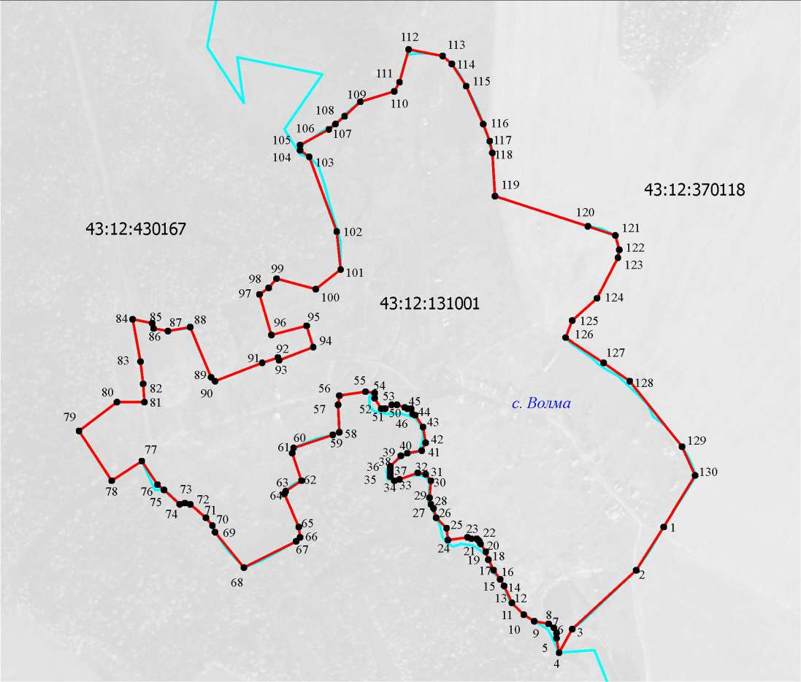

**План границ объекта**

Масштаб 1: _8500 Используемые условные знаки и обозначения:

вновь образованная часть границы зоны, сведения о которой достаточны для определения её местоположения; граница смежного населенного пункта;

граница кадастрового квартала;

1 обозначение характерной точки границы, сведения о которой позволяют однозначно определить ее местоположение на местности;

Подпись Дата "_05 " 07 2023_г.

**ТЕКСТОВОЕ ОПИСАНИЕ**

**местоположения границ населенных пунктов, территориальных зон**

|  |  |  |
| --- | --- | --- |
| **Прохождение границы** | | **Описание прохождения границы** |
| **от точки** | **до точки** |
| **1** | **2** | **3** |
| - | - | - |
|  | | |